DICIEMBRE 2004. Número 90
Fomento publica el proyecto básico de la tercera y cuarta vía en la C-3
Cuantifica las obras en 87 millones y contempla la construcción del demandado apeadero de La Tenería y la integración del tren en Pinto
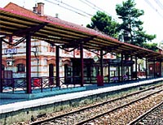
El Ministerio de Fomento ha aprobado y publicado en el BOE durante el mes de noviembre el proyecto básico para la construcción del esperado apeadero de La Tenería y de la tercera y cuarta vía férrea desde Getafe-Industrial a Pinto, integrando el ferrocarril a su paso por nuestra ciudad. Se trata de un costoso proyecto valorado inicialmente en 86,6 millones de euros que incluye nuevos pasos subterráneos para peatones y para vehículos, que van del casco urbano al barrio de La Cristina; también incorpora pasarelas a la altura del parque Juan Carlos I, amplía los accesos existentes y proyecta una moderna estación de tren.
Desde 2001, el incremento en el número de viajeros que diariamente usan la línea C-3 para sus desplazamientos desde Pinto a Madrid ha sido superior al 20%. Ello contabiliza un número de subidas/bajadas en días laborales de 11.699 usuarios, según el proyecto básico de mejora e integración del tren en el municipio.
Este esperado proyecto tiene como fin independizar el tráfico de cercanías del resto de los trenes que circulan por la misma vía, construyendo para ello la tercera y cuarta línea e integrando todas ellas en la ciudad a su paso por ésta. Ello permitirá reducir hasta frecuencias de metro el servicio que el tren da a los vecinos y vecinas de Pinto.
Además, la realización de este proyecto prevé una renovación integral de la vías actuales, la construcción de una nueva estación en Pinto-Centro, un apeadero en Parque Andalucía (junto a Nassica) y un apeadero en el barrio de La Tenería, así como la mejora de todos los pasos que unen el casco urbano con el barrio de La Cristina.
El proyecto, ciertamente, incide en la integración del tren en el municipio, atendiendo a dos exigencias del consistorio: la creación de pasos peatonales espaciosos y bien iluminados y un factor aún más determinante: un cerramiento completo de la vía por razones de seguridad y limitación del ruido. En zonas rústicas, este cerramiento será del tipo “normal” con malla galvanizada y, en zonas urbanas, será tupido con propiedades de aislamiento acústico y diseños singulares e integrados en el entorno.
NUEVA ESTACIÓN Y CONSERVACIÓN DE LA ANTIGUA
El proyecto prevé dotar a la estación Pinto-Centro de un moderno vestíbulo subterráneo, al que se accederá mediante escaleras fijas y mecánicas, rampas y dos ascensores, pensando en las personas con movilidad reducida. Este vestíbulo, al estilo del ya existente en “El Casar” (Getafe), albergará las taquillas y los accesos a andenes y se construirá bajo el actual edificio de la estación, que Renfe cederá al Ayuntamiento de Pinto, siempre según este proyecto básico.
A los importantes pasos proyectados (ver página siguiente), se suman la construcción de dos pasarelas solicitadas por el Ayuntamiento de Pinto en la zona norte y en la zona sur del parque Juan Carlos I, la ampliación del paso superior existente sobre la M-506 y la permanencia del paso inferior de vehículos en la conexión de esta carretera con la autovía de Andalucía (A-4). Ahora “sólo resta” que este proyecto básico se torne en definitivo.
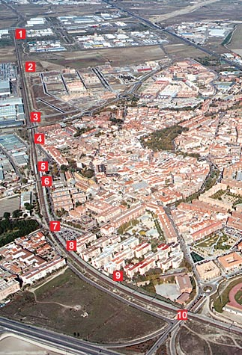
1- Apeadero en Parque Andalucía
Situado en el centro de ocio Nassica.
2- Apeadero en La Tenería
Situado frente a la empresa Citroën e integrado en los nuevos desarrollos. Dispondrá de andenes laterales de 240 metros de longitud y 5 m. de anchura, protegidos por una marquesina metálica.
3- Paso sobre el Paseo de las Artes
El actual puente de vehículos, de doble sentido, permanecerá inalterado sobre la carretera M-408 (Parla-Pinto).
4- Subterráneo de la C/ Ferrocarril
Este paso inferior peatonal se sustituye por otro de mayores dimensiones.
5- Acceso a la estación Pinto-Centro
Dispondrá de escaleras fijas y mecánicas, ascensores y rampas que cumplirán una doble función, como paso entre ambos lados del ferrocarril y como acceso al vestíbulo de la nueva estación de cercanías de Renfe, que se construirá bajo el actual edificio.
6- Paso inferior de vehículos
El actual subterráneo de la calle del Cristo experimenta un cambio total. Se creará un túnel para vehículos en forma de “S” desde el fondo de saco de la calle Parque de Éboli a la calle Fuentevieja.
7,8- Pasos peatonales y de vehículos
A la altura del actual aparcamiento de Buenos Aires, que será remodelado, se proyecta la transformación de los dos pasos existentes para su uso tanto por peatones como por vehículos.
9- Nuevas rampas y escaleras
Se trata de un nuevo paso inferior a la altura de la calle Méjico.
10- Cañada Real de Toledo
Se mantiene el paso inferior de vehículos a la salida del casco urbano.

